Duodopa- sisäletkun tarkistus, XX9TB

|  |  |  |
| --- | --- | --- |
|  |  |  |

Parkinson-potilaan lääkitykseen tarkoitettu pysyvä duodenaaliletku vetää huonosti tai lääkkeen teho on huonontunut. Tarkistetaan läpivalaisututkimuksella, onko Duodopa-letkun pää oikeassa paikassa ohutsuolen yläosassa, ligamentum Treizin lähellä.

Indikaatiot/ Kontraindikaatiot

Indikaatiot: epäily letkun väärästä sijainnista tai tukoksesta

Kontraindikaatiot: jodiallergia, raskaus

Välineet

* Omnipaque 300mgI/ml 50ml
* steriili vesi ja deegeli (tai hanavesi)
* liina potilaan suojaksi
* naaras-naarasyhdistäjä (tai letkuton kolmitiehana)
* 2 x 20ml tai 50ml luerlock-ruisku
* Mini-Spike
* Peangit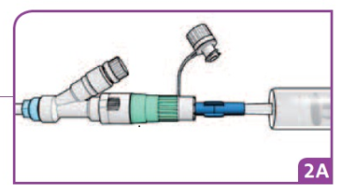
* Punainen korkki (lääkekasetin sulkemiseen)
* Tarvittaessa kara duodenumletkun oikaisuun

Kuvaustekniikka

Kuvausohjelma ERCP low, FL-, 3p/s.

Toimenpiteen kulku

Potilas on selällään kuvauspöydällä (HFS). Liina rintakehän päällä. Sammutetaan ja irrotetaan lääkeannostelija, kts. sivu 2.

Yhdistä Duodopa- letkun Y-haaran sisäletkuporttiin (vihreän haaran valkeaan luer-liittimeen) naaras-naaras-liitin (tai kolmitiehana). HUOM! Sivulumen menee vain ventrikkeliin, duodenumletku ei täyty siitä.

Huuhtele sisäletku 40 ml vedellä (sisäletkun tilavuus on 3 mm). Huuhtelun alussa voi tuntua vastusta, mutta se vähenee huuhtelun edetessä. Huomioi kuitenkin tukoksen mahdollisuus. Tarkista letkun kärjen sijainti kuvalla. Ruiskuta varjoainetta letkuun ja tarkista läpivalaisulla, näkyykö varjoaine suolistossa. Huuhtele letku kuvauksen jälkeen vähintään 50 ml vedellä.

Jos joudut karalla oikaisemaan duodenumletkua, huomaa, että letkun päässä on reikä, josta kara voi mennä läpi.

Yhdistä lääkekasetin letku PEG-J-letkuun. Käynnistä lääkepumppu, kts. sivu 3.

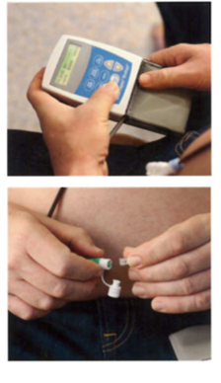Lääkeannostelijan sammuttaminen ja irrottaminen

1. Paina STOP/ START- painiketta ja pidä se painettuna kolmen sekunnin ajan kunnes pumppu on pysähtynyt. Paina ON/ OFF- painiketta ja pidä se painettuna kolmen sekunnin ajan kunnes pumpun virta katkeaa.

2. Irrota lääkekasetin letku PEG-/ J- letkusta.

HUOM! Pyöritä ainoastaan lääkekasetin letkua. Älä koskaan pyöritä PEG-/ J- letkua.

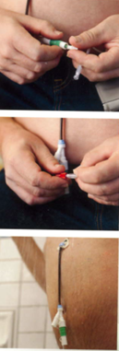

3. Sulje PEG-/ J- letku korkilla.

4. Sulje lääkekasetin letku korkilla.

5. PEG-/ J- letku saa roikkua vapaasti, kun korkki on paikoillaan.

Lääkeannostelijan käynnistäminen

Yhdistä lääkekasetin letku PEG-/J-letkuun. Pyöritä ainoastaan lääkekasetin letkua. **Älä koskaan pyöritä PEG-/J-letkua.** Paina ON-/OFF- painiketta ja pidä se painettuna 3 sekunnin ajan. Virta kytkeytyy pumppuun (PYSÄHTYNYT). Paina STOP-/ START- painiketta ja pidä se painettuna 3 sekunnin ajan. Pumppu käynnistyy ja alkaa annostella jatkuvaa infuusiota (KÄYNNISSÄ).

Huomioitavaa

Jos sisäletku irtoaa ja luistaa kokonaan ulos, vaihtosettejä on neurologisella osastolla.Ohjeet letkun vaihtamiseen on duodopakansiossa keskusröntgenin läpivalaisussa.

